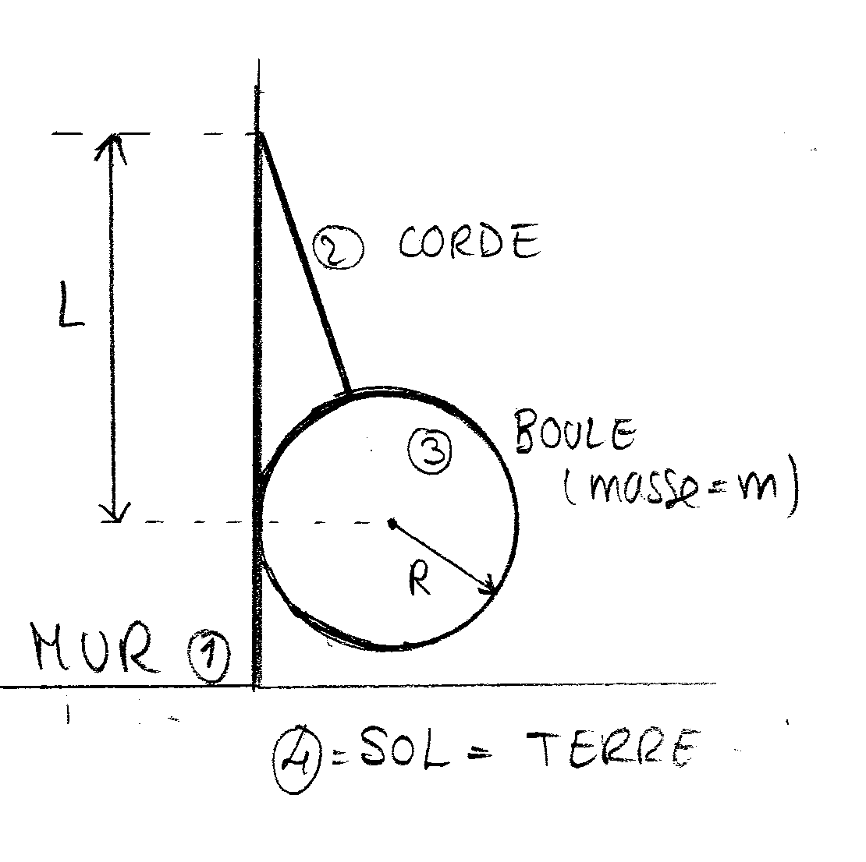
1.a Les trois forces agissantes sur la boule sont dessinées en rouge.
Les forces de réactions sont dessinées en vert.
On peut vérifier que la somme vectorielle des forces agissantes
sur la boule vaut zéro.
Le couple action-réaction de forces entre la corde et le mur
est similaire à celui entre la corde et la boule.
b)
Pour annuler les composantes verticales des forces,
il faut que : , où
α = l'angle entre la verticale et la corde.
, donc .
Donc
Par un argument sur des triangles semblables, on obtient aussi :

Pour annuler les composantes horizontales des forces, il faut que : .
Donc
Par un argument sur des triangles semblables, on obtient aussi : .

2. Puisque le corps est immobile, , où .
Pour que le corps reste immobile, il faut que : .
Donc le corps restera immobile, tant que : . Ensuite, le corps se mettra à glisser.
Comme le coefficient de frottement statique est plus grand que l'équivalent dynamique ( μ₀ ≥ μ ), on aura : et le corps continuera à glisser.
position
x = 0
position xe
3.a dessin
b) A l'équilibre la force de rappelle du ressort sera égale à
la force de la pesanteur sur la masse : .
Notons x = x(t) la position de la masse, avec x = 0 comme
position d'équilibre du ressort lorsque aucune masse n'est suspendue.
La force de rappelle du ressort est : .
La force de pesanteur est : .
La force résultante est donc : .
c) Si : , alors : et
= l'accélération en fonction du temps.
D'autre part : .
Pour avoir , on doit avoir : .
Il faut donc que : . Donc . = la période d'oscillation.
A représente l'amplitude d'oscillation.

